PRESSEMITTEILUNG

Düsseldorf, Januar 2021

Unsichtbare Frischluftzufuhr
Belüftung von Innenräumen verstärkt im Fokus / Zu- oder Abluftelemente auf WDVS beeinträchtigen Gebäudeoptik / Saint-Gobain Weber empfiehlt Lösung mit ungestörter Fassadenoberfläche

Im Zuge der Corona-Pandemie hat das Thema „Frischluft in Innenräumen“ stark an Bedeutung gewonnen. Bauherren und Planern widmen sich mit neuem Interesse der Innenraumbelüftung. Auch unabhängig von der aktuellen Situation verdient das Thema Beachtung, da ausreichend frische Luft eine wesentliche Bedingung für Gesundheit, Leistungsfähigkeit und Wohlbefinden darstellt und die Menschen gleichzeitig immer mehr Zeit in geschlossenen Räumen verbringen, zunehmend auch in Gebäuden mit gut gedämmter Außenhülle.

Frische Brise für gedämmte Fassaden
Es gibt mittlerweile eine große Anzahl an dezentralen Belüftungssystemen mit oder ohne Wärmerückgewinnung auf dem Markt. Allen gemeinsam ist, dass sie die Außenwand und gegebenenfalls eine darauf montierte Dämmschicht durchdringen müssen, um über Zu- und/ oder Abluftelemente den Luftaustausch zwischen innen und außen zu sichern. Diese Elemente sind meist als hervorstehende, mit einem Gitter versehene Rohr-Enden auf der Fassade sichtbar – technisch funktional, aber ästhetisch höchst unbefriedigend. Der Baustoffhersteller Saint-Gobain Weber hat sich als Anbieter von WDV-Systemen bereits vor über zehn Jahren mit dem Thema befasst und bietet Kunden in Kooperation mit der LUNOS Lüftungstechnik GmbH eine Alternative.
Dabei wird die Anströmöffnung als schmaler, kaum sichtbarer Spalt im Fenstersturz oder der Fensterlaibung in die Dämmebene integriert. Hässliche Aufsätze auf der Fassade sind nicht erforderlich, die Fassadenfläche bleibt ungestört. Durch eine Dämmung des Anströmspalts entsteht praktisch keine Wärmebrücke im WDV-System. Gleichzeitig sind hoher Luftdurchsatz, Zugfreiheit und sehr guter Schallschutz sowie Brandschutz gewährleistet.

Planer, die sich für die integrierte Lösung interessieren, können sich an das Team des Weber Objektmanagements wenden.

Zeichen Fließtext (inkl. Leerzeichen): 1.975

Bildmaterial:
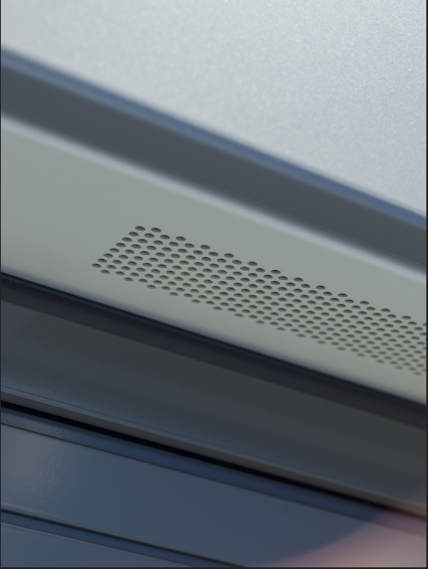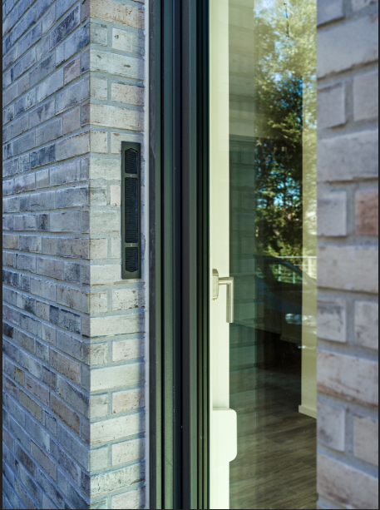
BU: Warm, energieeffizient und gut durchlüftet: Zeitgemäße Lüftungssysteme integrieren sich dezent in die gedämmte Gebäudehülle.
Foto: Saint-Gobain Weber/ LUNOS Lüftungstechnik GmbH

Über Saint-Gobain Weber
Die Saint-Gobain Weber GmbH ist bundesweit einer der führenden Baustoffhersteller und bietet über 800 Premium-Lösungen in den Segmenten Putz- und Fassadensysteme, Fliesen- und Bodensysteme sowie Bautenschutz- und Mörtelsysteme. Die in der Branche einzigartige Bandbreite an Produkten, Systemen und Services macht das Unternehmen zum kompetenten Partner für ganzheitliche Bauplanung und -ausführung. In Deutschland produziert Weber an 14 regionalen Standorten und kann damit schnell auf Kundenbedürfnisse reagieren. Daneben prägt insbesondere eine hohe Innovationskraft das Profil von Saint-Gobain Weber. Der Fokus der vielfach ausgezeichneten Neuentwicklungen liegt auf wohngesunden, umweltschonenden Baustoffen. Weber ist Teil der Saint-Gobain-Gruppe, dem weltweit führenden Anbieter auf den Märkten des Wohnens und Arbeitens.

Kontakt:
Saint-Gobain Weber GmbH
Christian Poprawa
Schanzenstraße 84
40549 Düsseldorf
Tel.: (0211) 91369 280
Fax: (0211) 91369 309
E-Mail: christian.poprawa@sg-weber.de
www.de.weber

